la Cattedrale di San Giusto

L'esterno

I portali
L'ingresso alla chiesa
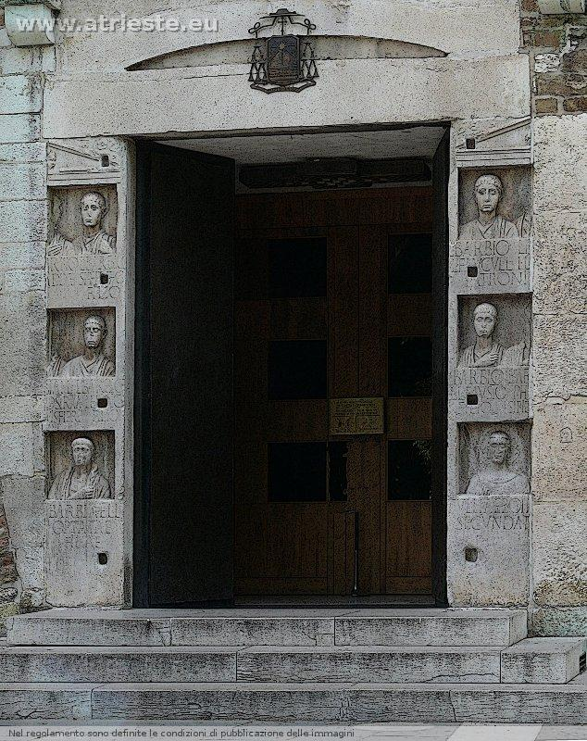
con i due stipiti ricavati segando una tomba romana della gens Barbia e ricomposti qui sotto con un fotomontaggio. Uno dei volti, quello in basso a sinistra nella foto qui sotto, è stato trasformato nel martire san Sergio.
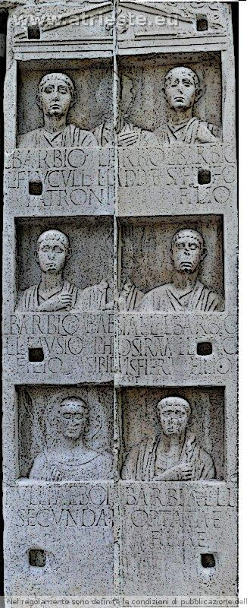
Dettaglio dello stipite
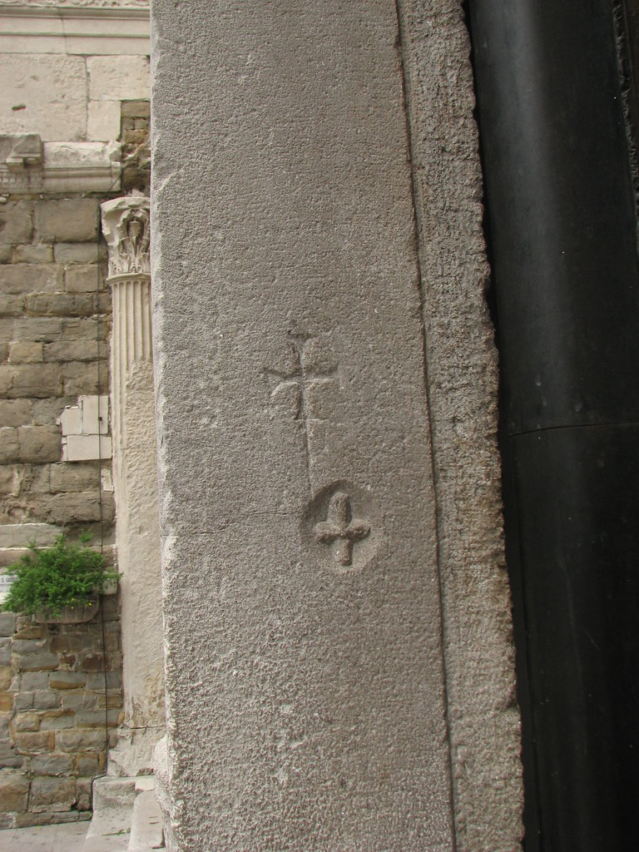
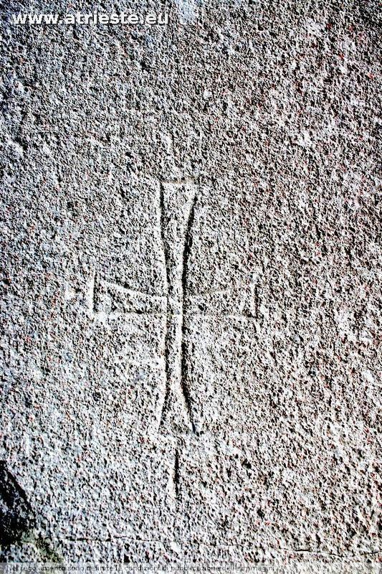
I portali laterali, 1991:
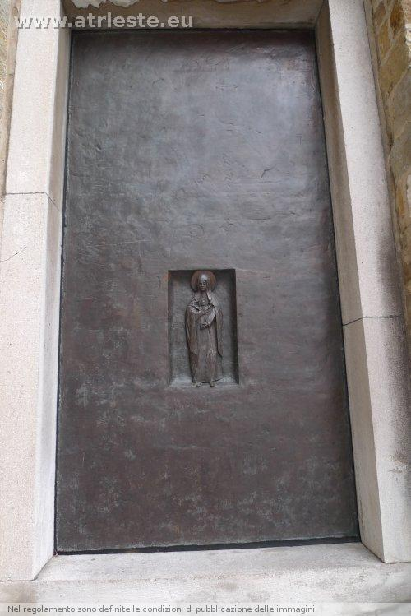
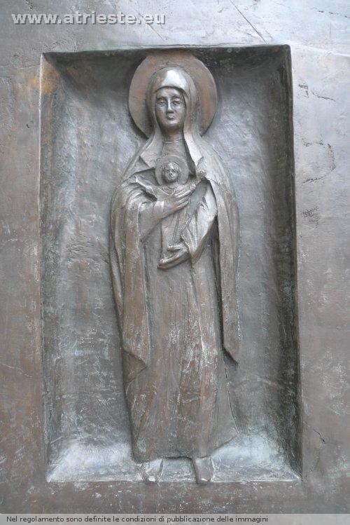
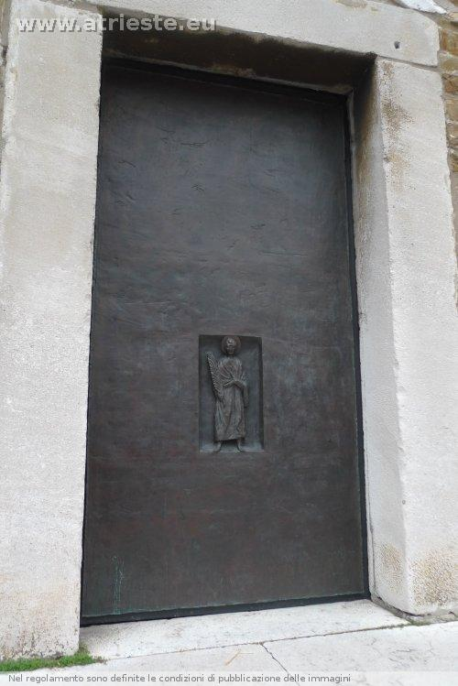
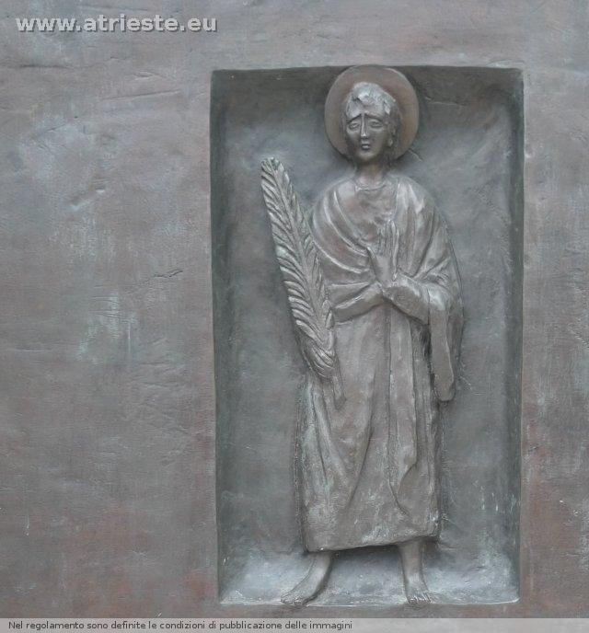

La lapidi sulla facciata ed i busti
Alcune lapidi rinascimentali ricordano il solo vescovo di Trieste che sia stati eletto papa, Enea Silvio Piccolomini papa Pio II, il bronzo è invece ottocentesco
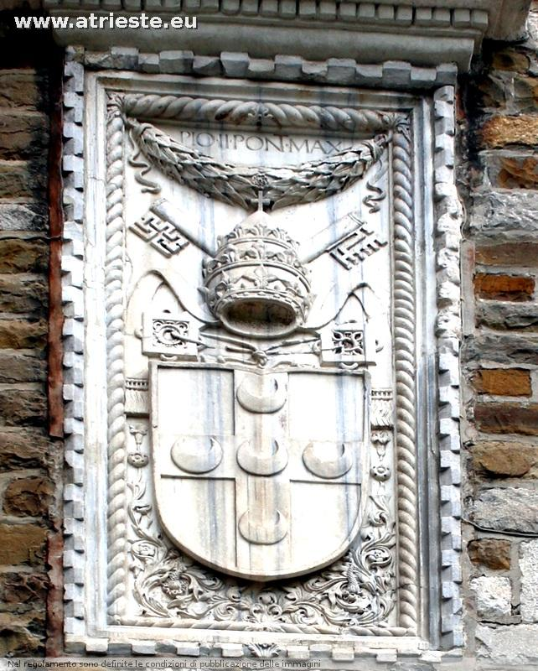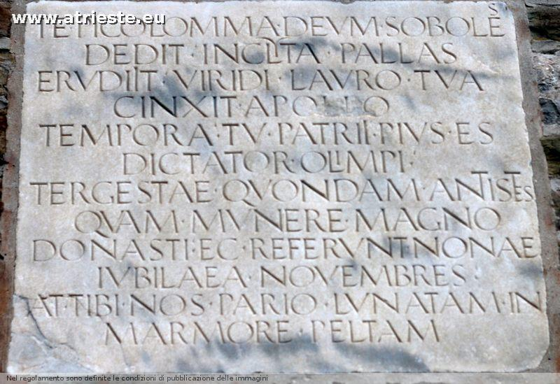
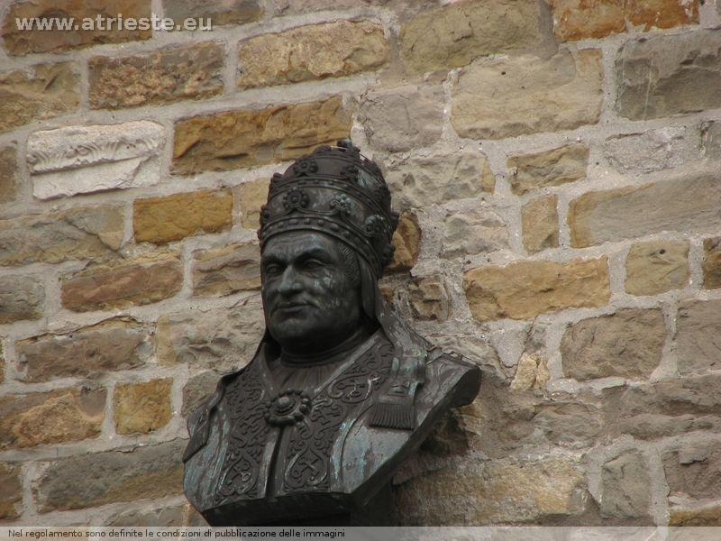
successivi busti bronzei ottocenteschi rappresentano importanti vescovi, I loro modelli in terracotta alla Gipsoteca del Museo Sartorio attualmente ( 2019) non aperta al pubblico
i vescovi Rapicio e Scarlicchio
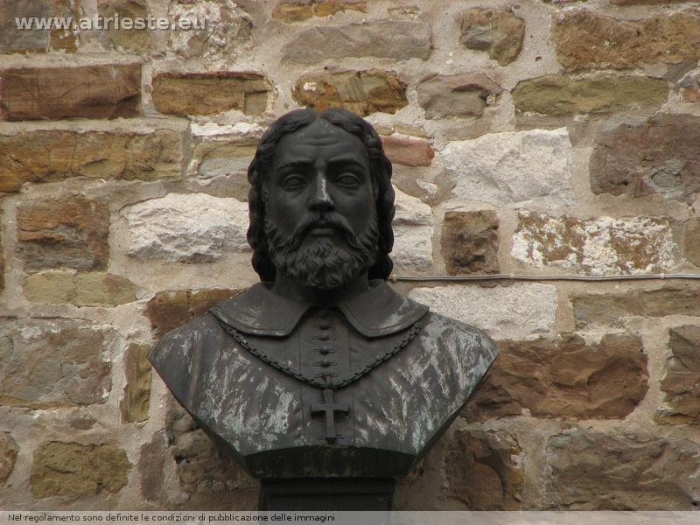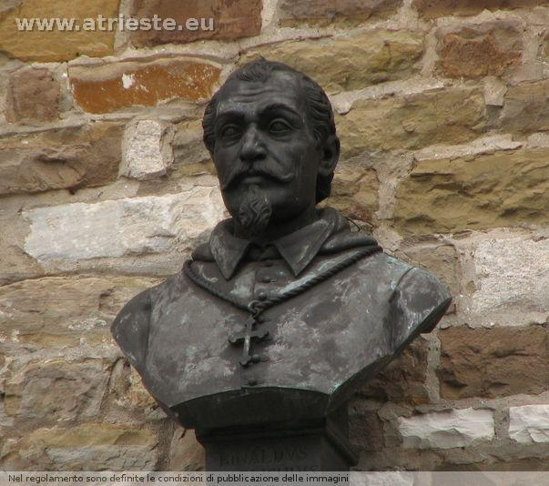
Una lapide in memoria dell'assedio francese, le cui palle metalliche sono incastonate nella facciata
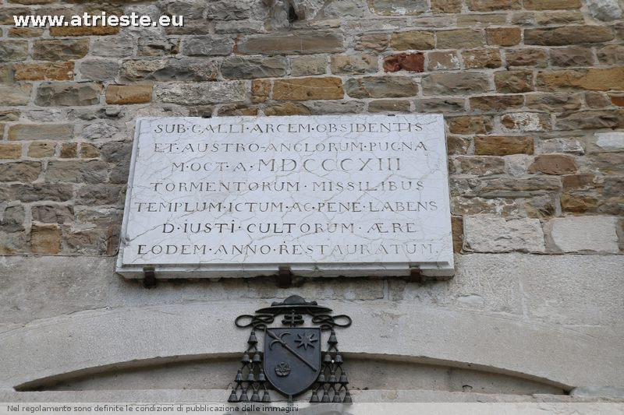
una dedicata al vescovo Scarlicchio

Il fianco destro
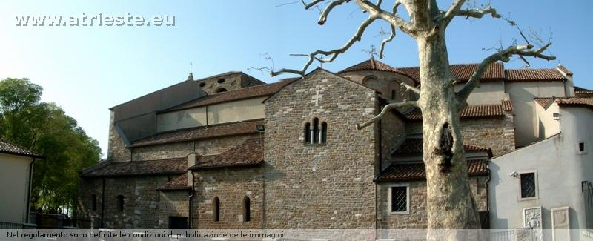

Il Campanile
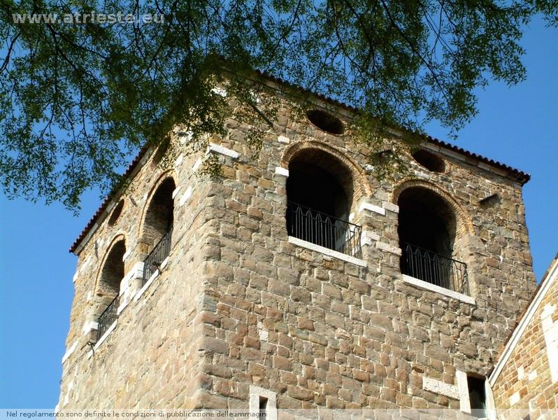
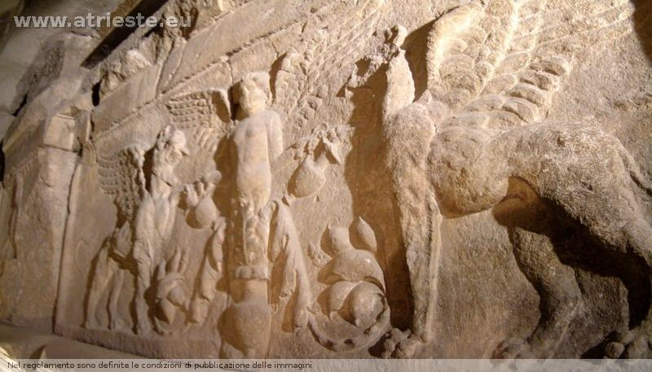
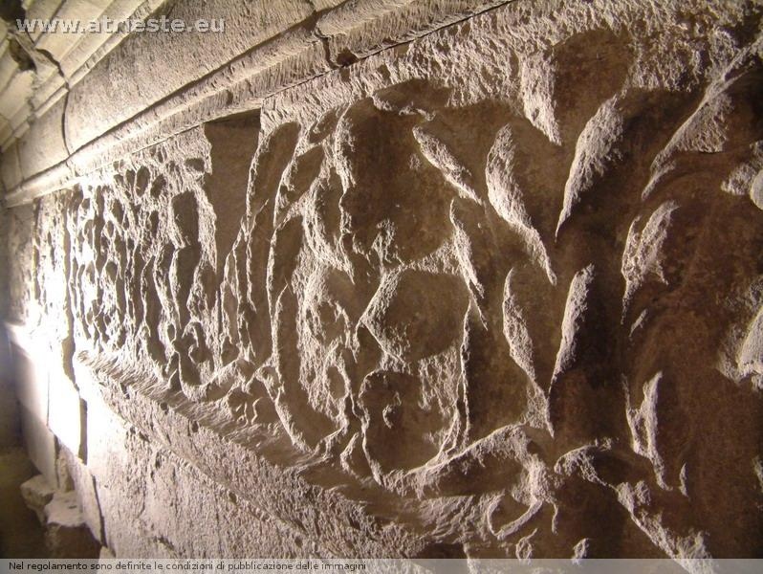
conserva una statua di sa san Giusto presumibilmente medievale c'è chi dice con testa anteriore
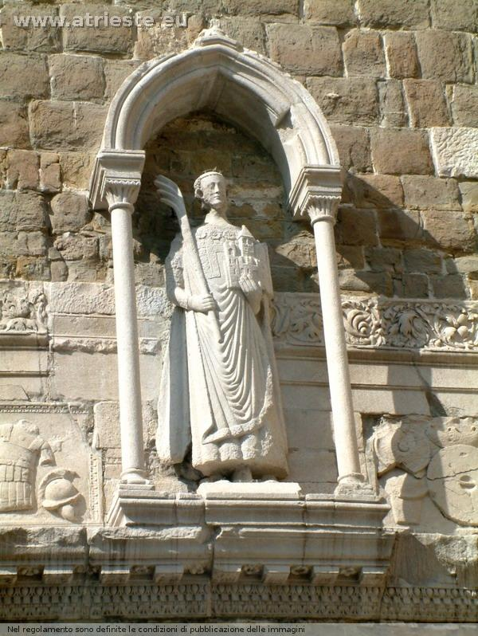

Le pietre tombali esterne
Intorno al 1840, vennero fatti grossi lavori di restauro in cattedrale ( fra cui l'eliminazione dell'antico affresco quattrocentesco dell'abside). Da alcuni decenni erano state sospese le sepolture all'interno della Cattedrale e continuavano, fino all'apertura dei nuovi cimiteri di S Anna, quella esterne nel Camposanto vicino, ora Orto Lapidario. All'interno della cattedrale vennero eliminate ( quasi) tutte le tombe e pietre tombali, che vennero esposte alla base del muso esterno della chiesa e di san Michele al Carnale. Nei restauri novecenteschi, alcune lapidi vennero rimesse in chiesa nei luoghi presumibilmente originali, sulla base di alcune descrizioni precedenti. Altri rimasero all'esterno, e successivamente altre furono distrutte. Per cui sono tutte ricollocate, alcune all'interno ed altre all'esterno, e sono pietre tombali dei Vescovi triestini, di antiche famiglie nobili di cui rimangono bellissimi stemmi. Sono tutte in caratteri latini, tranne una, in caratteri gotici tedeschi.
Un'osservazione: tutte queste lapidi, dai notevoli stemmi, sono esposte e talvolta spostate senza che ci sia alcun cartellino esplicativo o descrizione. la ricostruzione dei nomi e personaggi è stata fatta consultando alcuni testi che ne davano cenni!
i vescovi:
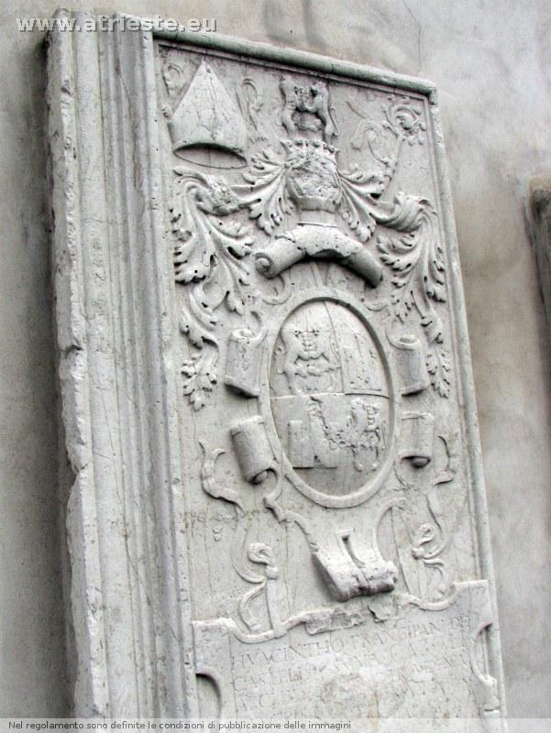
Vescovo Frangipani 1574, nominato ma morto prima di assumere la carica
Lapide del vescovo Ursino de Bertis da Tapogliano 1597 1620 ( all'interno, poco visibile)
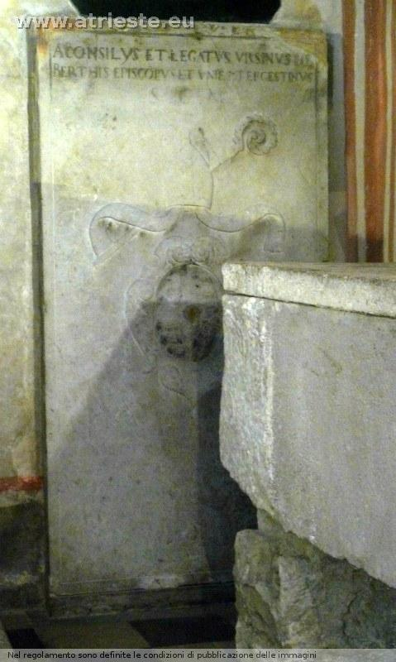
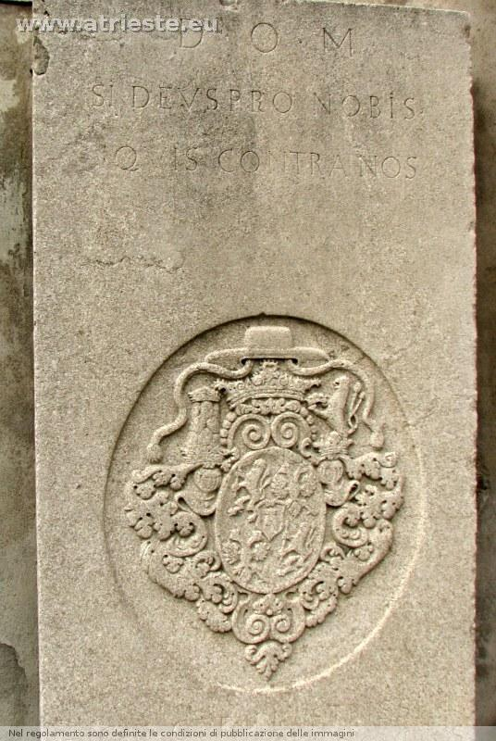
Lapide del vescovo Pompeo Coronini goriziano 1631 - 1646
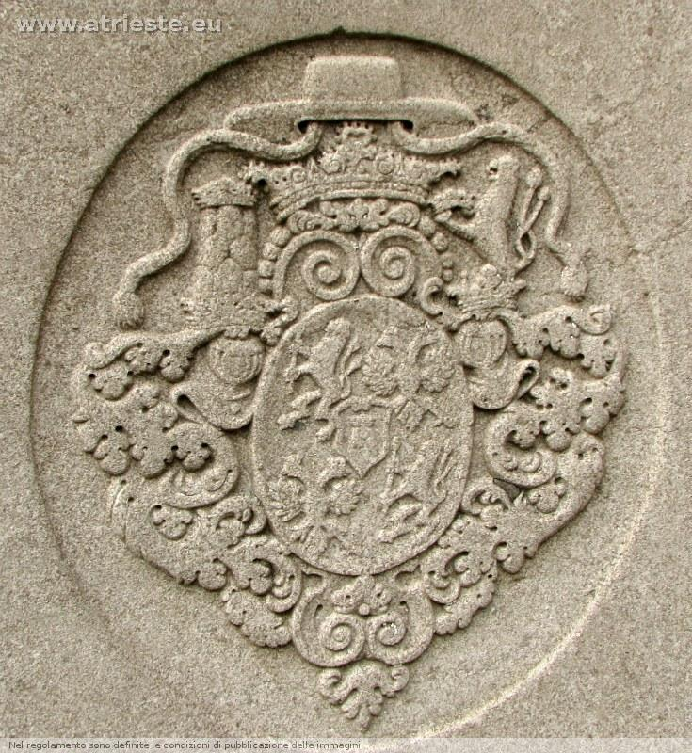
Il dettaglio dello stemma
la lapide interna del Vescovo Antonio Marenzi triestino 1646-1662
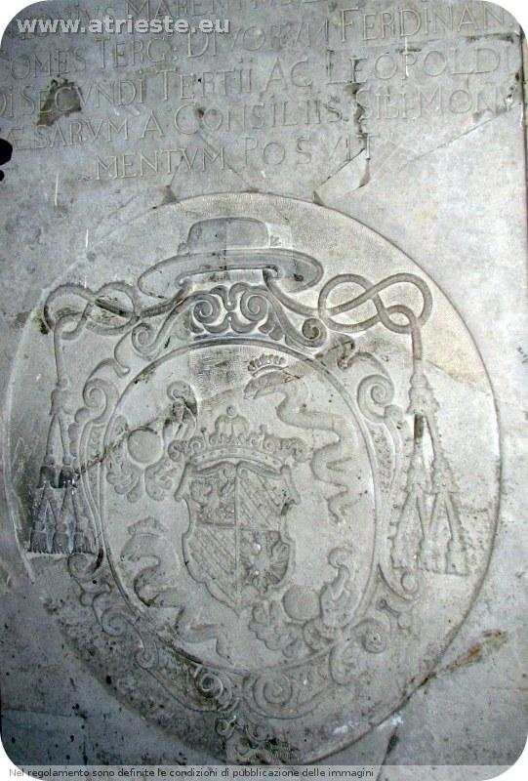
la lapide del vescovo Francesco Massimiliano Vaccano goriziano 1663 1672

La lapide del vescovo Giacomo Ferdinando Gorizzutti da Jaimicco 1673 1691
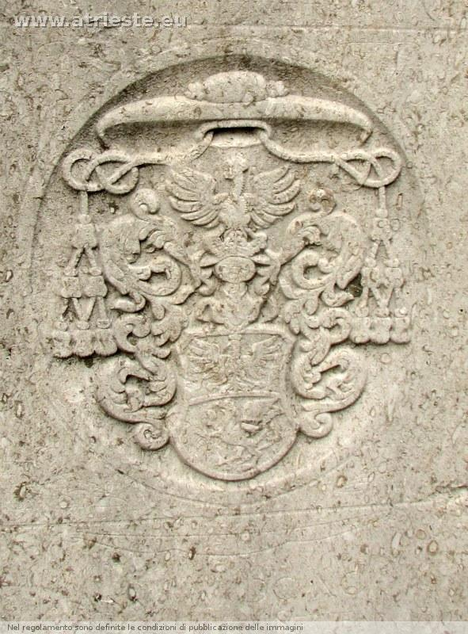
la lapide del vescovo Miller goriziano 1692-1720 è all'interno della chiesa
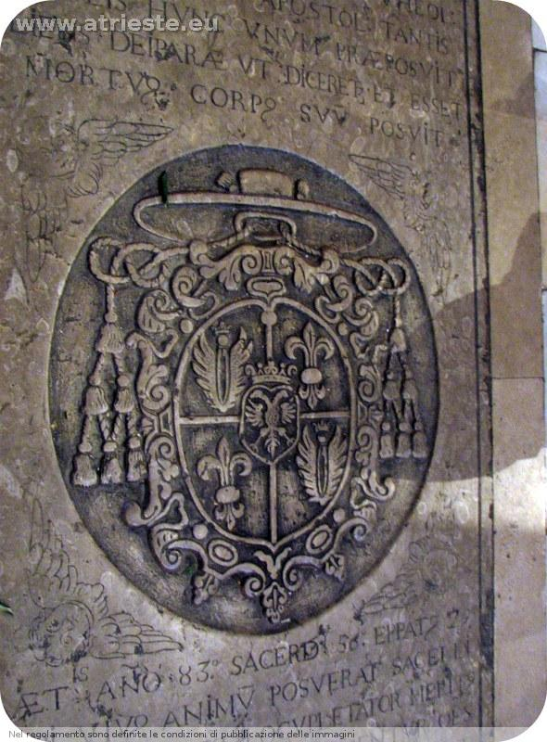
la lapide della famiglia Piccardi - forse adesso non visibile
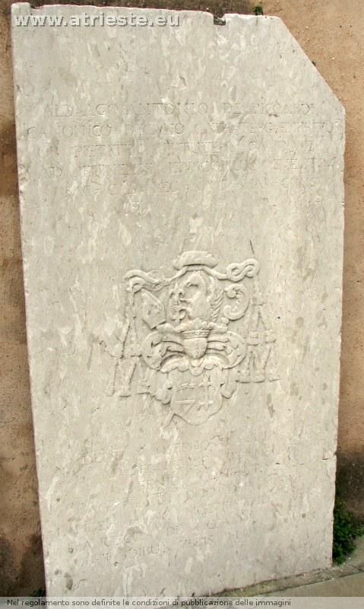
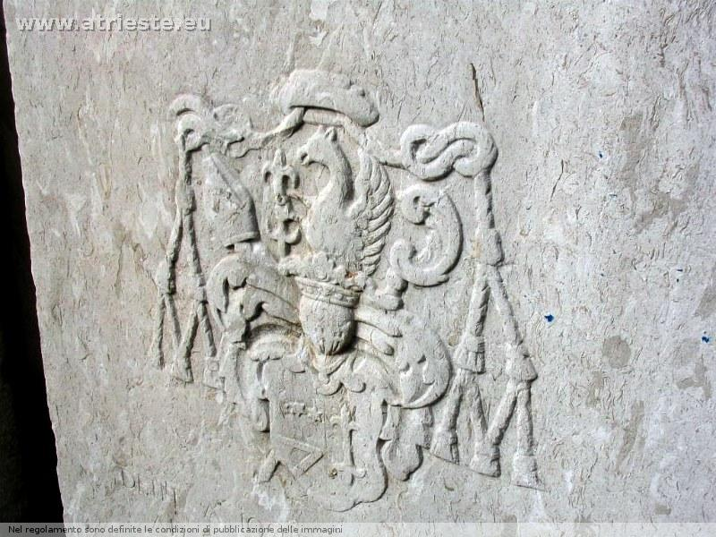
La grande pietra tombale di Ludovico Marenzi ( morto nel 1651)
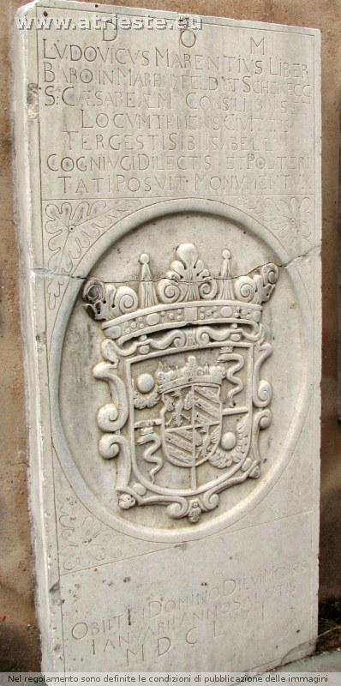
un'altra lapide con lo stemma dei Marenzi
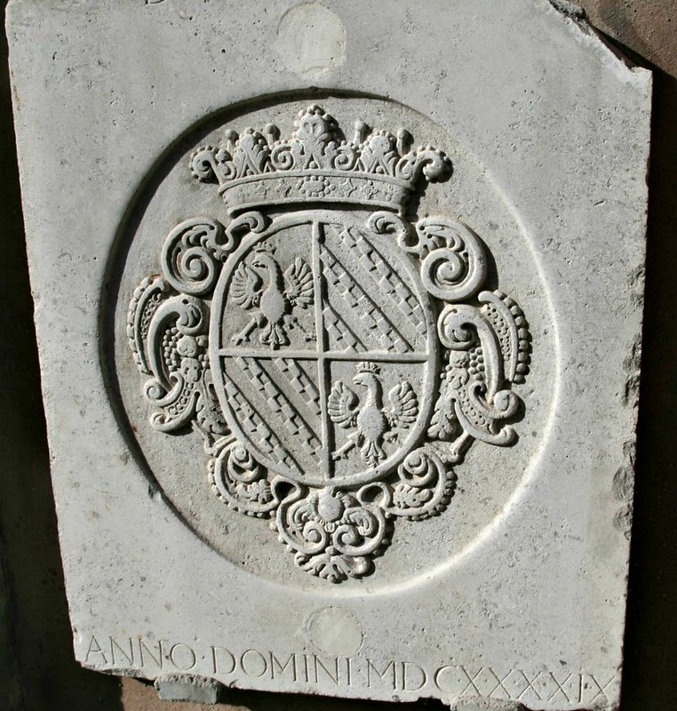
La lapide della famiglia Bonomo
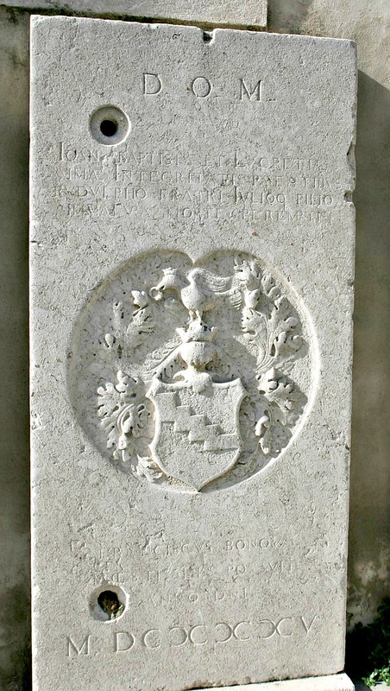

Collegamenti ad altre pagine
Pagine |  | San Giusto
Precedente | Prossima | Indice | Sul forum
Vuoi commentare o intervenire in materia? Iscriviti al forum di atrieste.eu.

